**АДМИНИСТРАЦИЯ ХУТОРА КОРЖЕВСКИЙ**

**с 14 по 25 марта 2022 года**

на территории Коржевского сельского поселения

проводится I этап краевой антинаркотической акции

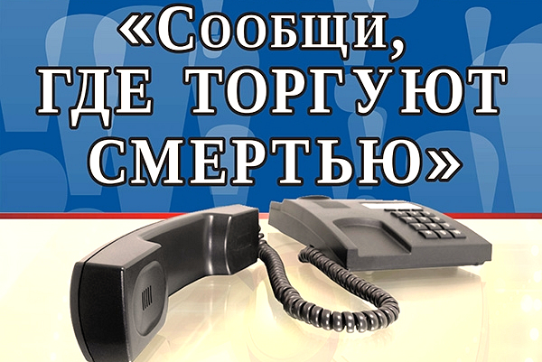

информацию о лицах, употребляющих наркотики,

о местах реализации наркотических и психотропных препаратов,

наркопритонах сообщайте на



**«ТЕЛЕФОН ДОВЕРИЯ»**

**2-10-72 – ОМВД России по Славянскому району;**

**4-25-80 – Антинаркотическая комиссия Славянского района;**

**3-29-77-Наркологический кабинет ГБУЗ Славянская ЦРБ МЗ КК**

**98-1-63 – Администрация Коржевского сельского поселения**

**не будьте равнодушны**

**вмести защитим жизнь и здоровье наших**

**детей и близких**

